**TUGAS 1**

MANAJEMEN BASIS DATA Rancangan Database RETAIL

Nama : Sarnila Sari Saputri

Kelas : B

NIM : L200150077

**Pengantar :** Database adalah kumpulan data yang disimpan secara sistematis di dalam komputer yang dapat diolah atau dimanipulasi menggunakan perangkat lunak (program aplikasi) untuk menghasilkan informasi. Disini saya menggunakan database Classicmodels dimana database tersebut akan digunakaan untuk melakukan suatu kegiatan dimana ketika seorang customers ingin order suatu product maka harus melalui seorang employess untuk masing-masing product yang akan di order memilki orderdetails. Seorang employess sendiri berkerja di subuah office. Dimana office tersebut adalah sebuah tempat yang terdapat sebuah product, masing-masing product tersebut sudah memiliki productliness masing-masing. Ketika seorang customer ingin membeli sebuah produk maka seorang customer harus melakukan payments.

1. **Gambar ER-Diagram Database classicmodels**

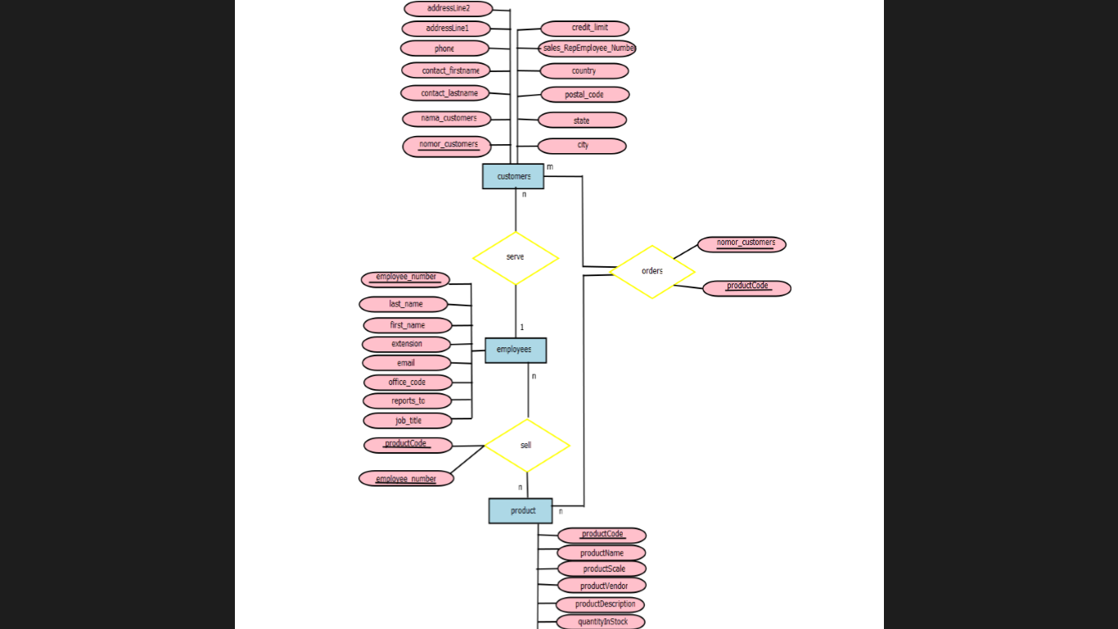

1. **Gambar rancangan Database**

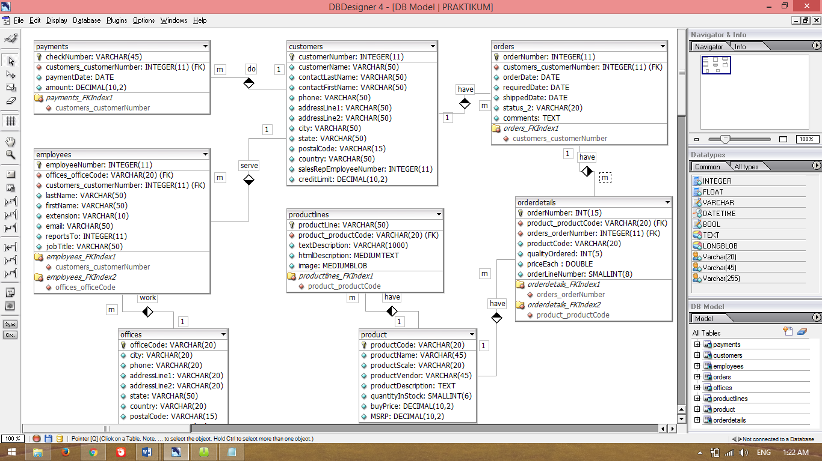

**Langkah-Langkah Perancangan**

1. Menentukan Entities yang diperlukandalam database Classicmodels:

* Customers
* Employees
* Products
* Productlines
* Payment
* Orderdetails
* Order
* Offices

2. MenentukanAtributdaritiap entities:

a. Customers

* CustomerNumber (Integer(11) PK)
* SalesRepEmployeeNumber (Integer (11) FK)
* CustomerName (Varchar (50))
* Contactlastname (Varchar (50))
* Contactfirstname (Varchar (50))
* Phone (Varchar (50))
* Addressline1 (Varchar (50))
* Addressline2 (Varchar (50))
* City (Varchar (50))
* State (Varchar (50))
* Postalcode (Varchar (50))
* Country (Varchar (50))
* Creditlimit (Decimal (10,2))

b. Employees

* EmployeeNumber (Integer (11) PK)
* OfficeCode (Varchar (10) FK)
* ReportsTo (Integer (11) FK)
* LastName (Varchar (50))
* FirstName (Varchar (50))
* Extension (Varchar (10))
* Email (Varchar (100))
* Jobtitle (Varchar (50))

c. Products

* ProductCode (Varchar (15) PK)
* Productline (Varchar (50) FK)
* ProductName (Varchar (170))
* ProductScale (Varchar (10))
* ProductVendor (Varchar (50))
* ProductDescription (TEXT)
* QuantityInStock (SmallInt(6))
* BuyPrice (Decimal (10,2))
* MSRP (Decimal (10,2))

d. Productlines

* Productline (Varchar (50) PK)
* textDescription (Varchar (4000))
* htmlDescription (MEDIUM TEXT)
* image (MediumBlob)

e. Payment

* + CustomerNumber (Integer (11) FK)
  + CheckNumber (Varchar (50) PK)
  + PaymentDate (DATE)
  + amount (Decimal (10,2))

f. Orderdetails

* + Productcode (Varchar (15) FK)
  + OrderNumber (Integer (11) FK)
  + QuantityOrdered (Integer (11))
  + PriceEach (Decimal (10,2))
  + OrderlineNumber (SmallInt (6))

g. Order

* + OrderNumber (Integer (11) PK)
  + CustomerNumber (Integer (11) FK)
  + orderDate (DATE)
  + requiredDate (DATE)
  + shippedDate (DATE)
  + status_2 (Varchar (15))
  + comments (TEXT)

h. Offices

* + OfficeCode (Varchar (10))
  + City (Varchar (50))
  + Phone (Varchar (50))
  + AddressLine1 (Varchar (50))
  + Address Line2 (Varchar (50))
  + Country (Varchar (50))
  + State (Varchar (50))
  + PostalCode (Varchar (15))
  + Territory (Varchar (10))

3. Menentukanhubungan

a. Customer membayar Payments

Hubungan One to Many :

* + Atributpenghubung :CustomerNumber (Integer (11) FK)berada di table Payments.

b. Customer membeli / memesan Orders

Hubungan: One to Many

* + Atributpenghubung :CustomerNumber (Integer (11) FK)berada di table Orders.

c. Employees melayani Customers

Hubungan: One to Many

* + Atributpenghubung :SalesRepEmployeeNumber (Integer (11) FK) yang berada di table Customers.

d. Employees mengamati / memimpin Employees

Hubungan: One to Many

* + Atributpenghubung :ReportsTo (Integer (11) FK) yang berada di table Employees itusendiri.

e. Employees menempati Offices

Hubungan: One to Many

* + Atributpenghubung :OfficeCode (Varchar (10) FK) yang berada di table Offices.

f. Orders memiliki Order Details

Hubungan: Many to many

* + Atributpenghubung: Productcode (Varchar (15) FK), OrderNumber (Integer (11) FK) yang berada di table Order Details.

g. Product memiliki Order Details

Hubungan: Many to many

* + Atributpenghubung: Productcode (Varchar (15) FK), OrderNumber (Integer (11) FK) yang berada di table Order Details.

h. Productlinesmengklasifikasi Product

Hubungan: One to many

* + Atributpenghubung : Productline (Varchar (50) FK) yang berada di table Product